Problema 2 – lru
Adrian Wonder Boy tocmai a primit un joc nou. Acesta constă din n triunghiuri echilaterale situate în plan vertical având o latură orizontală și vârful opus acesteia îndreptat în sus. Triunghiurile au laturile de lungime 1,2,3,…,n și sunt incluse unul în altul astfel încât oricare două triunghiuri consecutive au un unghi comun. Mai precis, un triunghi mic (de latură i; în desen i=3) poate fi în exact urmatoarele 3 poziții față de triunghiul mai mare (de latură i+1) :
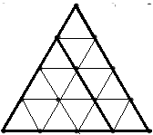 | 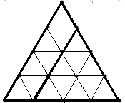 | 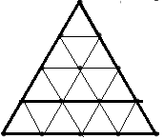
L. triunghiul mic este “în stânga”. | R. triunghiul mic este “în dreapta”. | U. triunghiul mic este “sus”.
Starea jocului la un moment dat poate fi codificată printr-un șir de n-1 caractere ‘L’ , ‘R’ sau ‘U’ care descriu poziția fiecărui triunghi de latura i (1<=i<n) față de triunghiul de latură i+1. De exemplu pentru n=4 în figurile de mai jos avem trei stări ale jocului împreună cu codificările acestora.
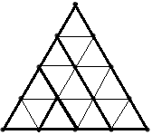 | 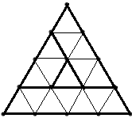 | 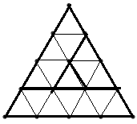
Starea 1: RLL | Starea 2: RLU | Starea 3: LRU
Starea jocului poate fi modificată prin glisarea unuia dintre triunghiurile interioare pe direcția uneia dintre laturi într-un sens sau altul, cu exact o unitate. De exemplu glisând orizontal spre dreapta triunghiul de latură 2 se poate trece din starea 2 în starea 3. Față de triunghiul de latură 3, triunghiul de latură 2 a trecut din stânga în dreapta. (Reţineţi faptul că prin glisarea unui triunghi cele interioare lui rămân pe poziţia veche, deci unele mutări nu sunt posibile. De exemplu, în starea 1 triunghiul de latură 2 nu poate glisa în sus deoarece triunghiul de latură 1 ar rămâne în afara triunghiului de latură 2)
Cerință
Pentru mai multe teste, cunoscând n și două stări ale jocului, să se determine numărul minim de glisări în urma cărora jocul trece din prima stare în a doua stare.
Date de intrare
Pe prima linie a fișierului lru.in avem un număr natural t- numărul de teste. Următoarele 3*t linii descriu cele t teste, un test pe câte 3 linii. Prima linie dintre cele 3 conţine un număr natural n – lungimea comună a codificării celor două stări. A doua linie dintre cele 3 conţine un şir de n caractere – codificarea stării iniţiale. A treia linie dintre cele 3 conţine un sir de n caractere – codificarea stării finale.

Date de ieşire
Fișierului lru.out va conţine t linii. Linia k (1<= k <= t) va conţine un număr natural m_{k} – soluţia testului k din fişierul de intrare.
Restricții și precizări
- 1 ≤ t ≤ 5
- 2 ≤ n ≤ 1 000 000
- Pentru 70% din teste, n ≤ 200 000
Exemplu
lru.in | lru.out | Explicaţii
1  3  RLL  LRU | 5 | Se efectuează 5 glisări și jocul trece prin următoarele stări:  RLL → ULL → LUL → RUL → RLU → LRU  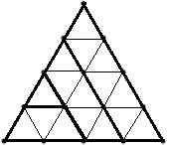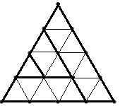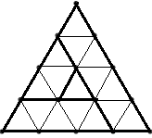

Limită de timp: 0.4 secunde
Limite de memorie: total memorie disponibilă 64 MB, din care pentru stivă maximum 16 MB
Dimensiunea maximă a sursei 10 KB

